التقييم الأول / الفصل الدّراسي الثاني 2021/2022

المبحث / الرياضيات

**الاسم**:_____________

**الصّف: الثاني الأساسي**

**اليوم: ___________**

**التاريخ: / /2021**

**السؤال الأول : أَضعُ دائرة حول رمز الإجابة الصحيحة**

**:**

أ-( 4×4 ) ب- (4+2) ج – ( 4×2)

54

1

+

1

19

1

1

19

1

+

1

1

37

1

19

1

+

1

1

37

1

2- العدد 10 فيه :

1. خمسة اثنينات ب- أربعة اثنينات ج –عشرة اثنينات
2. 3+3+3 ب- 4+4+4+4 ج –3+3+3+3

3- أحوط جملة الجمع المتكرر التي تعبر عن 3×4

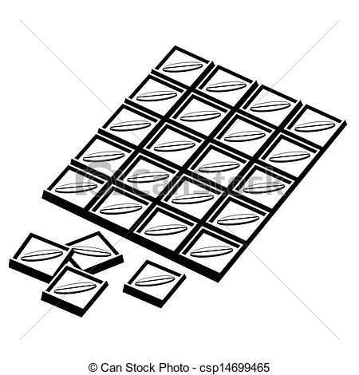

1. 5x4 ب- 5x5 ج –4x4

4- جملة الضرب التي تعبر عن لوح الشوكولاتة هي :

**أجد ناتج الضرب:**

**=5×0**

**.............**

**=5×3**

**.............**

**=5×1**

**.............**

**=5×2**

**.............**

**=5×5**

**.............**

**=2×1**

**.............**

**=2×2**

**.............**

**أجد ناتج الضرب:**

**=5×0**

**.............**

**=5×3**

**.............**

**=5×1**

**.............**

**=5×2**

**.............**

**=5×5**

**.............**

**=2×1**

**.............**

**=2×2**

**.............**

**السؤال الثاني :أُلوّنُ الشبكة ،ثم أجدُ ناتج الضرب**

**:**

|  |  |  |  |  |  |
| --- | --- | --- | --- | --- | --- |
|  |  |  |  |  |  |
|  |  |  |  |  |  |
|  |  |  |  |  |  |
|  |  |  |  |  |  |
|  |  |  |  |  |  |

4

|  |  |  |  |  |  |
| --- | --- | --- | --- | --- | --- |
|  |  |  |  |  |  |
|  |  |  |  |  |  |
|  |  |  |  |  |  |
|  |  |  |  |  |  |
|  |  |  |  |  |  |

**= .....5.....×......3..**

**= .......4...×......5..**

**:**

**السؤال الثالث:أجد ناتج الضرب:**

**:**

3

**=5×4**

**=2×0**

**.............**

**.............**

**.............**

**.............**

**=5×1**

**=3×2**

**.............**

**.............**

**=1×1**

**=5×3**



**السؤال الرابع :أجيبُ على كل مما يأتي :**

**............................................................................................................................................................................................................................................................**

**............................................................................................................................................................................................................................................................................................**

**...........................................................................................................................................................................................................................................................................................**

**السؤال الخامس : وضعت ليلى ازهار في 4 سلات فاذا وضعت في كل سلّة 3 زهرات .كم زهرة كان معها؟**

انتهت الأسئلة

..............................

+1

1. أكتب جملة الضرب المناسبة

**..................=1+1+1+1**

2-أكتبُ جملة الضرب

1. أُمثلُ ( 2×3) بالرسم .

3